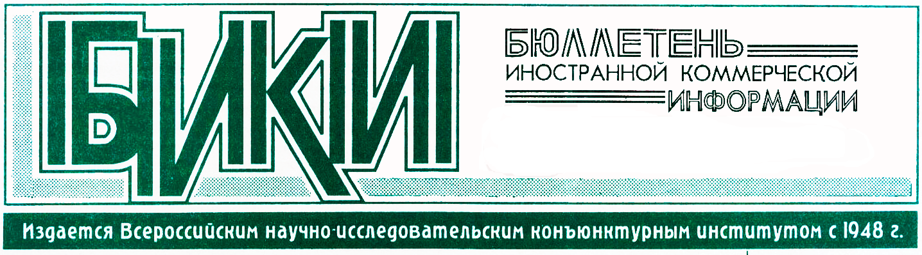

Заседание Делового совета по сотрудничеству со Словенией
В Торгово-промышленной палате РФ состоялось учредительное заседание Делового совета по сотрудничеству со Словенией.
В мероприятии приняли участие вице-президент ТПП РФ Г. Петров, вице-президент по внешним связям и взаимодействию с акционерами, член правления ОАО «Автоваз» Э. Вайно, директор Департамента по работе с деловыми советами ТПП РФ Ю. Морозов, заместитель директора Четвертого европейского департамента МИД России П. Иванцов, ответственный секретарь российской части Межправительственной российско-словенской комиссии по торгово-экономическому и научно-техническому сотрудничеству (Департамент Европы Минэкономразвития России) Е. Поповская, начальник отдела стран Европы Департамента внешнеэкономических отношений Минпромторга России Т. Кирпач.
Вице-президент ТПП РФ Г. Петров, который вел заседание, дал краткую характеристику двусторонним торгово-экономическим отношениям России и Словении. Он отметил, что, по данным Росстата, в 2010 г. объем взаимной торговли двух стран составил 1,2 млрд. долл. (прирост на 38,2% по сравнению с 2009 г.). При этом российский экспорт (около 90% которого приходится на энергоносители) составил 177,3 млн. долл. (прирост на 15,5%), а импорт (в основном это готовая продукция – медикаменты, бытовые электроприборы, лаки и краски, напольные покрытия, косметика) – 1,025 млрд. долл. (прирост на 30,1%).
В 2010 г. Словения занимала 53-е место во внешней торговле России (по объему товарооборота), тогда как Россия находится на 12-м месте в списке торговых партнеров Словении. Общий объем словенских инвестиций в Российской Федерации достигает 650 млн. долл. (в 2010 г. – 148 млн. долл., из них прямые иностранные инвестиции – 74,8 млн. долл.). Совокупные российские инвестиции в экономику Словении составляют 85,3 млн. долл.
Перспективными областями двустороннего сотрудничества, отметил вице-президент ТПП РФ, являются фармацевтика, транспорт, машиностроение, строительство. Россия и Словения участвуют в крупных энергетических проектах, имеющих и общеевропейское значение – например, в проекте «Южный поток». Поступательно развивается межрегиональное сотрудничество. В настоящее время в более чем 50 регионах России действуют свыше 200 предприятий с участием словенского бизнеса.
Г. Петров подчеркнул, что ТПП России активно содействует процессу интенсификации взаимодействия предпринимательских кругов двух стран, привлекает бизнесменов к участию в совместных деловых мероприятиях. На это, в частности, нацеливает и соглашение о сотрудничестве между торговыми палатами двух стран.
Заместитель директора Четвертого европейского департамента МИД России П. Иванцов проинформировал участников заседания о состоянии и перспективах развития российско-словенских отношений и поддержал учреждение Делового совета по сотрудничеству со Словенией.
Председателем Делового совета по сотрудничеству со Словенией был избран вице-президент по внешним связям и взаимодействию с акционерами, член правления ОАО «Автоваз» Э. Вайно.
БИКИ 14.IV.2011 АГ

